Excel para Análise de Dados.

Neste documento irei documentar meu aprendizado ao utilizar o Microsoft Excel para funções e tarefas de análise de dados, sendo elas, o uso de fórmulas e funções, validação de dados, criação de tabelas dinâmicas e construção gráficos.

Conhecimento que me auxilia na resolução de problemas de negócios usando dados.

Parte 1 – Fundamentos de Excel.

Aula 01 – Estrutura de uma planilha e teclas de função.

O Excel é um software com aplicações diversas, entre elas, relatórios, armazenamento de dados, cálculos financeiros, e muito usado para análise de dados.

Estou direcionando a utilização do software para Analytics.

- Estrutura e dimensão de uma planilha:

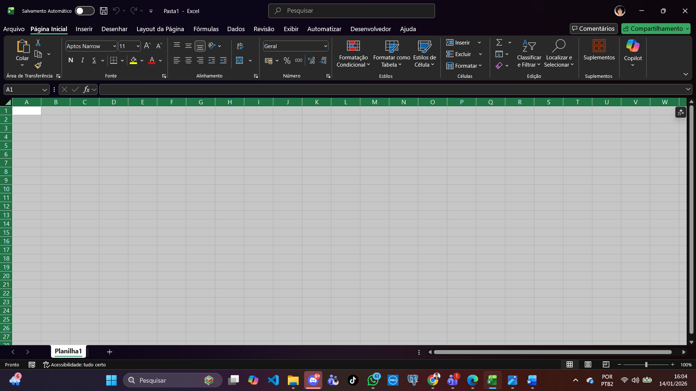

O Excel é composto por linhas (identificado por números) e colunas (identificado por letras).

Abaixo da sua área de trabalho existe a Planilha1 e a opção + onde quando clicada adiciona uma nova planilha.

É importante navegar pela planilha e conhecer as funcionalidades existentes dentro de cada aba (Arquivo, Página Inicial, Inserir, Desenhar, Layout da Página, Fórmulas, Dados, e as demais).

Para navegar entre as células, digitar, realizar operações e edições é importante conhecer a movimentação do cursor, teclas de função e atalhos de teclado.

ATALHOS DO TECLADO
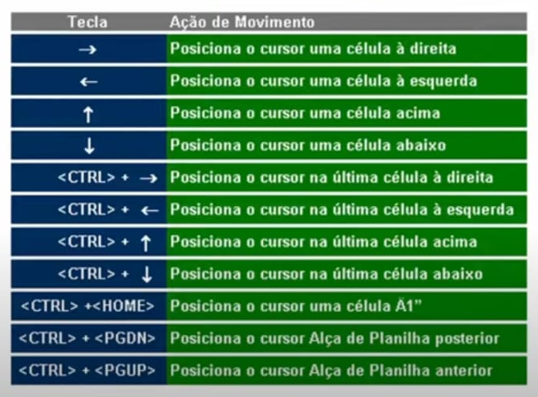

O Excel suporta mais de 1 milhão de linhas e 16 mil colunas.

TECLAS DE FUNÇÃO
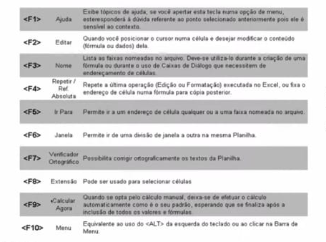

Até aqui vimos o que é o Excel, uma planilha e seus elementos.

Aula 02 – Formatação de células e “Ir para Especial”.

Aqui será apresentado a diferença entre valor e formato de uma célula, como é feita a formatação de células, e o comando “Ir para Especial”.

Na criação de uma planilha é primordial conhecer a diferença entre VALOR de uma célula e o FORMATO de uma célula.

Toda vez que clicamos em uma célula, a barra de fórmula nos mostra o seu valor.

Barra de fórmula:

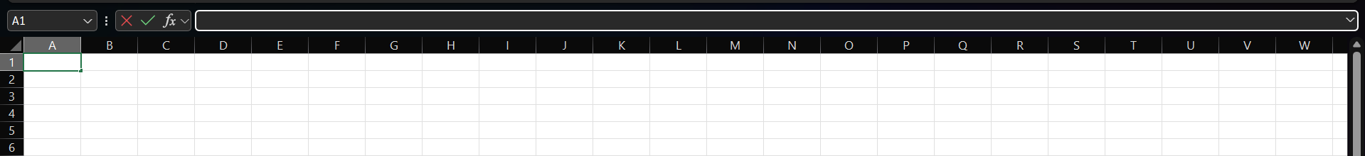
Formatação:
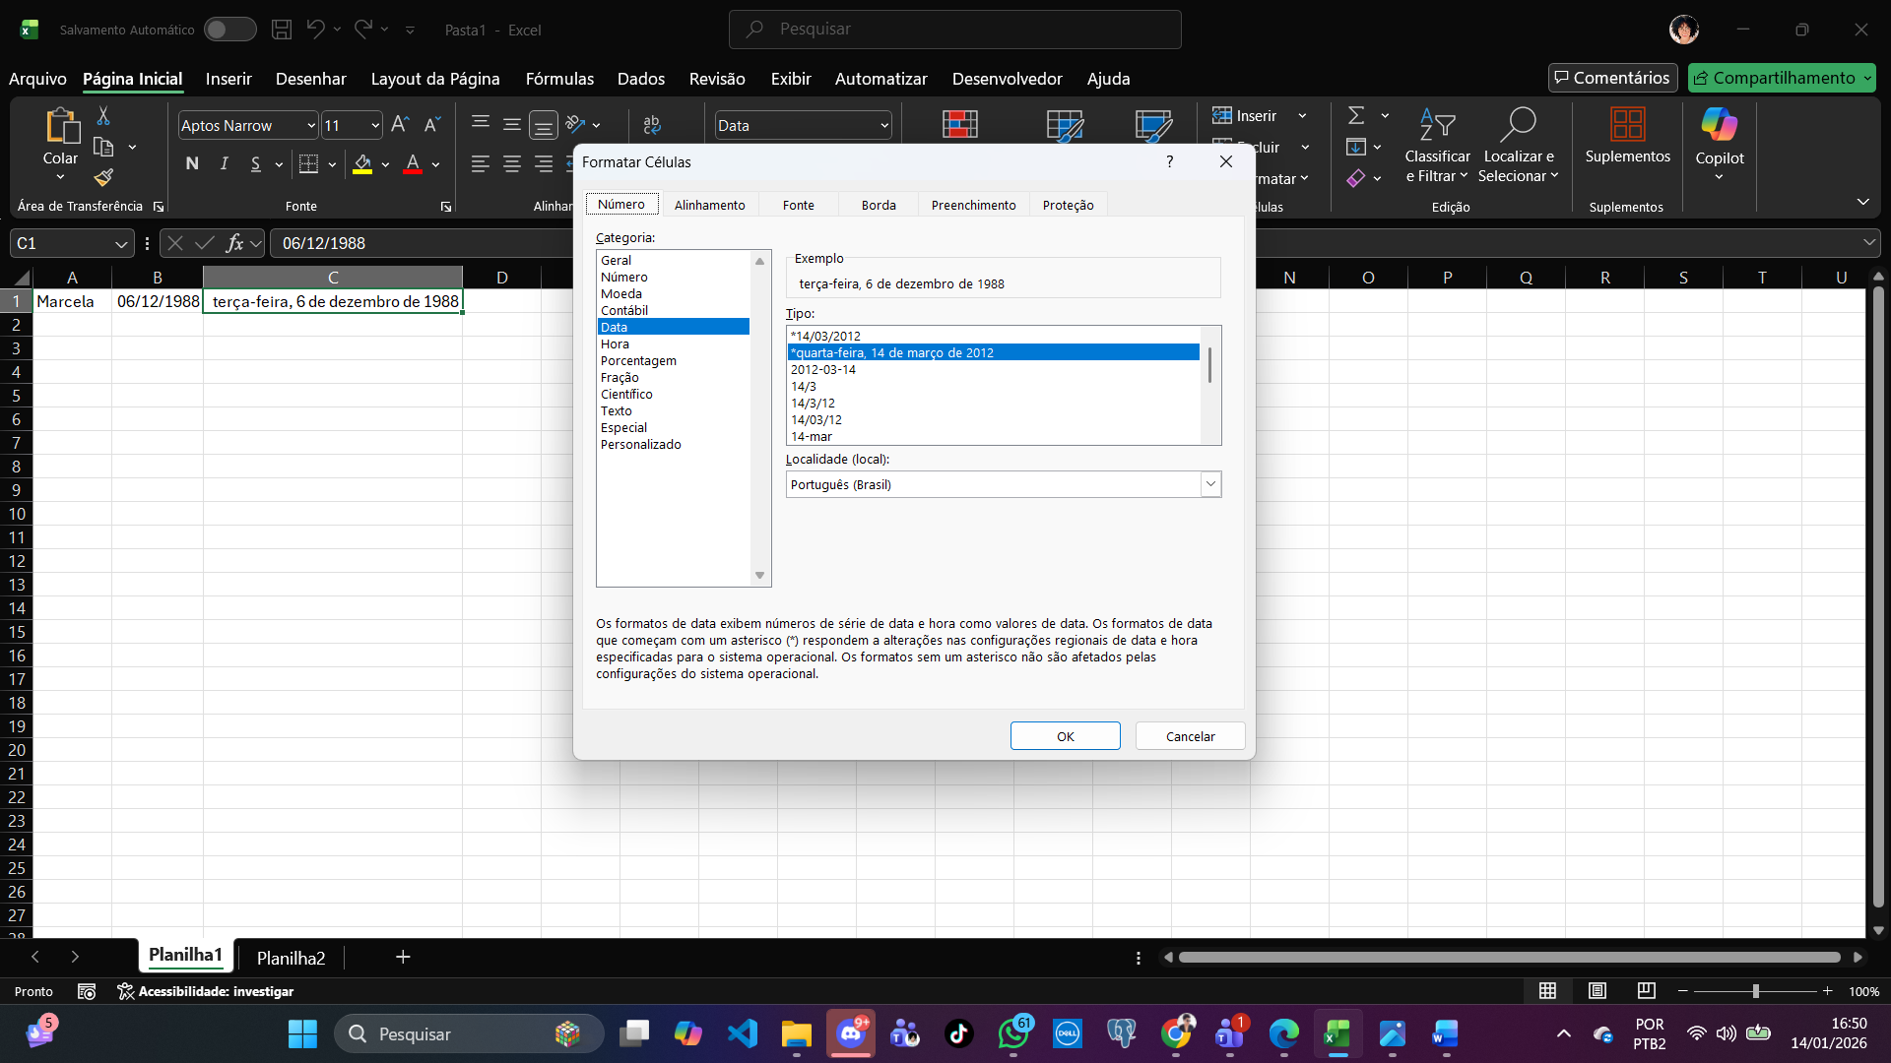

É preciso sempre estarmos atentos. As vezes ao visualizarmos uma planilha, nem sempre o valor mostrado é o valor e sim o formato.

E a formatação de uma célula pode ser feita por Número, Alinhamento, Fonte, Borda, Preenchimento e Proteção.

Praticar na planilha todos os tipos de formatação.

E lembre-se, independente da formatação da célula, o valor real sempre será mostrado na barra de fórmula.
- Ir para Especial.

No Excel, o comando Ir para Especial é uma ferramenta/recurso que ajuda você a encontrar e selecionar rapidamente células com características específicas, sem precisar procurar uma por uma.
Ele é muito usado para análise de dados, limpeza de planilhas e conferências.

Por exemplo:

- Apenas células em branco
- Células que contêm fórmulas
- Células com números
- Células com texto
- Células com erros
- Células que fazem parte de uma tabela ou intervalo visível

Em vez de clicar uma por uma, o Excel seleciona tudo de uma vez.

Como chegar no comando “Ir para Especial”:

👉 Caminho 1 (mais fácil – usando o teclado).
- Pressione Ctrl + G (ou pressione F5)
- Vai abrir a janela Ir para.
- Clique no botão Especial.
- Escolha o tipo de célula que você quer
- Clique em OK

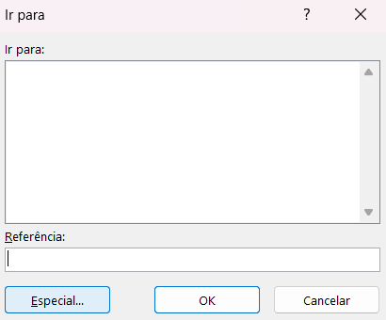

👉 Caminho 2 (pelo menu do Excel).
- Vá até a aba Página Inicial.
- No canto direito, clique em Localizar e Selecionar.
- Clique em Ir para Especial.

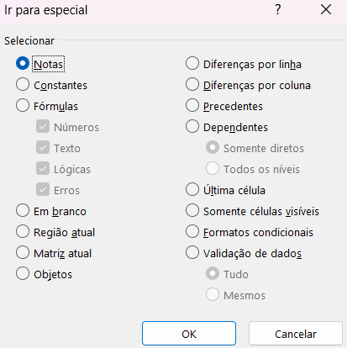

Aula 03 – Alça de preenchimento e o uso de séries numéricas e textuais.

O Excel nos permite preencher um intervalo de células com valores ou fórmulas com métodos úteis, sendo eles:

Preenchimento rápido:

O Preenchimento Rápido é uma forma de preencher várias células ao mesmo tempo com o mesmo valor ou a mesma fórmula, usando um atalho do teclado.
Ele é muito útil quando você não quer arrastar a alça de preenchimento.

Como funciona (passo a passo): Selecione o intervalo de células que você quer preencher: (por exemplo: A1 até A10). Digite o valor ou a fórmula: ⚠️ Não pressione Enter ainda. Pressione Ctrl + Enter. Resultado: O Excel preenche todas as células selecionadas com o valor ou fórmula digitados.
Alça de preenchimento:

No Excel, a Alça de Preenchimento é um recurso simples, mas muito poderoso, que serve para copiar ou continuar automaticamente dados e padrões em uma planilha.

A Alça de Preenchimento é um pequeno quadrado que aparece no canto inferior direito de uma célula selecionada.

Quando você arrasta esse quadradinho, o Excel:

- Copia valores
- Continua sequências
- Repete fórmulas automaticamente

Tudo isso sem você precisar digitar de novo.

Onde encontrar a Alça de Preenchimento:

Ela não fica em um menu do Excel. Ela aparece automaticamente quando você:

Clica em uma célula, observa o canto inferior direito da borda da célula, quando o mouse passa por ali, o cursor vira um sinal de “+” preto.

Como usar a Alça de Preenchimento:

- Clique na célula que contém o dado
- Leve o mouse até o canto inferior direito
- Quando o cursor virar um +
- Clique e arraste para baixo, para cima ou para os lados
- Solte o mouse

Exemplos práticos:

Copiar um valor: Se você digitar 10 em uma célula e arrastar:
- O Excel copia 10, 10, 10, 10…

Criar sequência de números: Se você digitar:
- 1 e arrastar → 1, 2, 3, 4…
- 2 e 4, selecionar as duas e arrastar → 6, 8, 10…

Preencher datas: Digite: 01/01/2026. Arraste → o Excel continua:
- 02/01/2026, 03/01/2026…

Copiar fórmulas automaticamente: Se você tiver: =A1+B1. Ao arrastar:
- A fórmula se ajusta sozinha para cada linha

Lembre-se: em vez de digitar dados manualmente, é possível usar a alça de preenchimento para cria-los automaticamente. Sendo possível criar Séries numéricas: sequência de números com um padrão (ex.: 1, 2, 3… ou 5, 10, 15…).
Séries textuais: sequência de textos reconhecidos pelo Excel (ex.: Janeiro, Fevereiro, Março; Seg, Ter, Qua). Séries mistas: combinação de texto + número (ex.: Produto 1, Produto 2, Produto 3).

O Excel identifica o padrão e continua a série usando o preenchimento automático.

Aula 04 – Colar Especial.

O Excel permite que copie e cole apenas alguns atributos de uma célula.
Basta copiar a célula, clicar com o botão direito do mouse e escolher “Colar Especial”

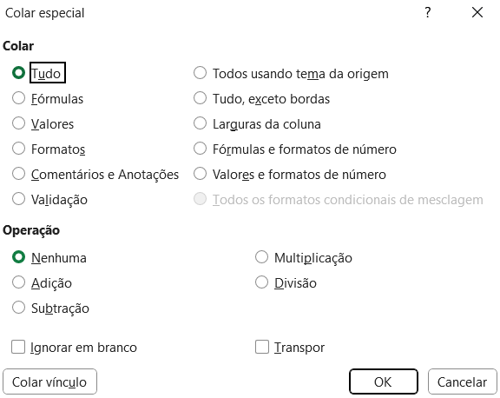

Colar Especial permite escolher o que colar e como colar, sem bagunçar sua planilha.

SEÇÃO COLAR

Tudo: Cola valor + fórmula + formatação (igual ao original).
Fórmulas: Cola somente a fórmula, sem cores ou formatos.
Valores: Cola apenas o resultado final da célula (número ou texto).
Muito usado para “remover” fórmulas.
Formatos: Cola só a aparência (cores, bordas, fonte), sem alterar o conteúdo.
Comentários e Anotações: Cola apenas os comentários/notas das células.
Validação: Cola apenas as regras de validação de dados
(ex.: listas suspensas, limites de valores).
Todos usando tema da origem: Cola tudo, mantendo o tema visual da planilha original.
Tudo, exceto bordas: Cola tudo menos as bordas.
Larguras da coluna: Copia apenas a largura das colunas, não o conteúdo.
Fórmulas e formatos de número: Cola a fórmula e o formato numérico (moeda, porcentagem etc.).
Valores e formatos de número: Cola o valor final e o formato numérico, sem fórmula.

SEÇÃO OPERAÇÃO

Essas opções fazem um cálculo entre o valor copiado e o valor já existente.
Nenhuma: Cola normalmente, sem cálculo.
Adição: Soma o valor copiado ao valor da célula destino.
Subtração: Subtrai o valor copiado do valor existente.
Multiplicação: Multiplica os valores.
Divisão: Divide o valor existente pelo valor copiado.

OUTRAS OPÇÕES

Ignorar em branco: Não substitui células do destino se a célula copiada estiver vazia.
Transpor: Troca linhas por colunas e colunas por linhas (as áreas precisam serem do mesmo tamanho).
Colar vínculo: Cria um link com a célula original
(se o original mudar, o destino muda também).

Aula 05 – Separação de texto em colunas.

No Excel, a Separação de texto em colunas é usada quando vários dados estão juntos em uma única célula e você quer dividi-los em colunas diferentes.

Onde encontrar:
Selecione a coluna com os dados, vá na aba Dados, clique em Texto para Colunas:

Como funciona (passo a passo):

Passo 1 – Escolher o tipo:

- Delimitado: quando o texto é separado por algo
(espaço, vírgula, ponto e vírgula, traço etc.)
- Largura fixa: quando cada parte ocupa sempre o mesmo espaço

Passo 2 – Definir o separador:

Se escolher Delimitado, clique em avança e selecione Espaço, Vírgula, Ponto e vírgula, Tabulação, (ou outro separador personalizado), clique em avançar novamente, visualize o resultado e clique em Concluir.
➡ O Excel divide o texto automaticamente em várias colunas.

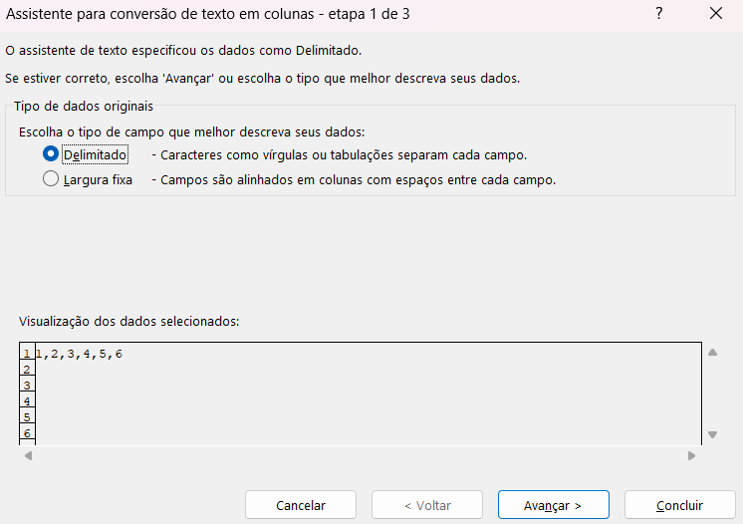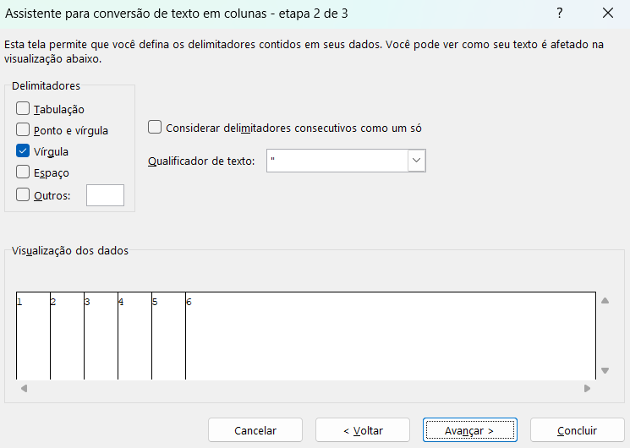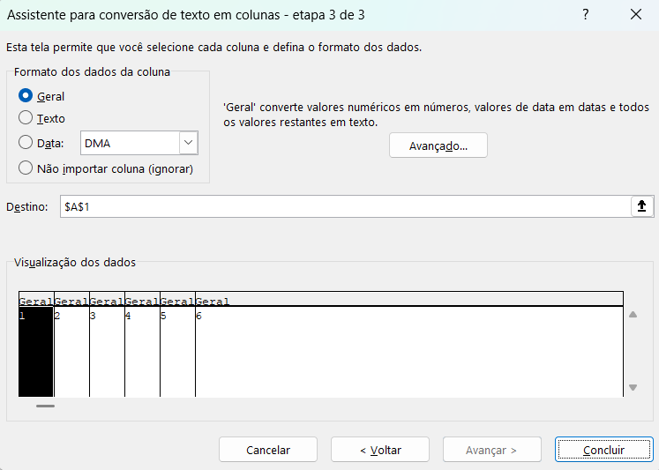

Exemplo:
- João Silva → Nome | Sobrenome
- 10/01/2026 → Dia | Mês | Ano
- Produto-001-SP → Produto | Código | Estado
Para que serve: Organizar dados importados, tratar bases de dados, facilitar análises e filtros.

Se escolher Largura Fixa, clique em Avançar e na régua de visualização:
Clique para criar uma linha (divisão), arraste para ajustar a posição, dê duplo clique para remover uma linha, clique em avançar novamente, visualize o resultado e clique em Concluir.
➡ O Excel divide o texto exatamente nos pontos definidos.

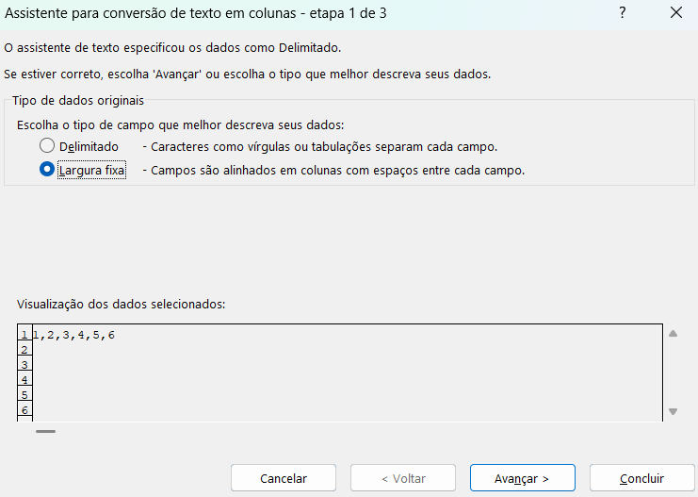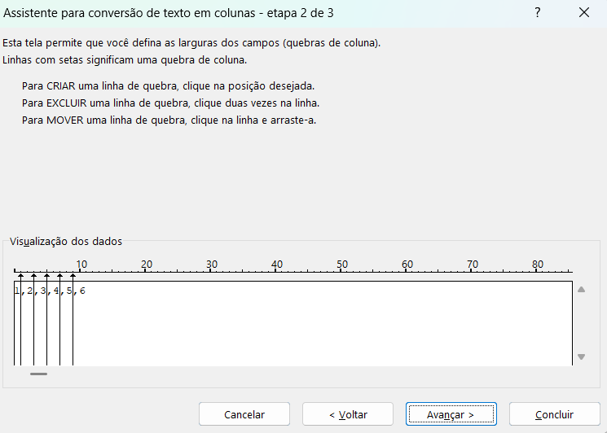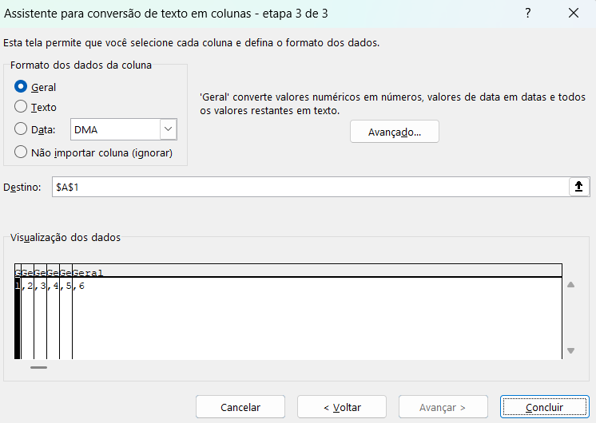

Exemplo:
- Texto original: SP01012026012345
- Resultado: SP | 01 | 01 | 2026 | 012345

Exercício 1 – Formatar células e texto para colunas.

Resolução do Exercício 1 – Formatar células e texto para colunas.

Parte 2 : Fórmulas e funções do Excel.

Materiais: Exemplos de fórmulas e funções.

Aula 06 – O princípio das fórmulas.

Aqui será apresentado o princípio das fórmulas, fórmulas aritméticas, de comparação, de texto, de referência e a precedência de operadores.

O que é uma fórmula?

Uma fórmula no Excel é uma expressão usada para fazer cálculos ou operações automaticamente.

Toda fórmula começa com o sinal de igual (=). Ela pode usar números, células, operadores (+, −, ×, ÷, %, ^) e funções. As fórmulas permitem que os resultados se atualizem sozinhos quando os dados mudam. São usadas para somar, subtrair, multiplicar, dividir e analisar dados.

Para entrar e editar uma fórmula: Selecione a célula, digite o sinal de igual (=), digite os operandos e operadores da fórmula e pressione Enter para confirmar a fórmula.

Fórmulas aritméticas e de comparação:

No Excel, as fórmulas são divididas em grupos, cada um com operadores próprios:

- Aritméticas: usam operadores matemáticos. + (adição), − (subtração), * (multiplicação) e / (divisão), % (porcentagem), ^(exponenciação).

Operador | Nome | Fórmulas | Resultado
+ | Somar | =10+5 | 15
- | Subtrair | =10-5 | 5
* | Multiplicar | =10*5 | 50
/ | Dividir | =10/5 | 2
% | Porcentagem | =10*10% | 1
^ | Exponenciação | =10^5 | 100000

- Comparação: usam = (igual), > (maior), < (menor), >= (maior ou igual), <= (menor ou igual) e <> (diferente), retornando VERDADEIRO ou FALSO.
Exemplo: =A1>10

Operador | Nome | Fórmulas | Resultado
= | Igual a | =10=5 | FALSO
> | Maior que | =10>5 | VERDADEIRO
< | Menor que | =10<5 | FALSO
>= | Maior ou igual | =10>=5 | VERDADEIRO
<= | Menor ou igual | =10<=10% | FALSO
<> | Diferente | =10<>5 | VERDADEIRO

- Texto: usam principalmente o operador & para concatenar textos. Exemplo: =A1&" - "&B1

- Referência: usam : (intervalo), ; ou , (separador de argumentos) e funções para trabalhar com células e intervalos. Exemplo: =SOMA(A1:A5)

A precedência de operadores.

O Excel calcula uma fórmula de acordo com uma ordem de precedência pré-definida. Essa ordem possibilita o Excel calcular a fórmula inequivocadamente, ao determinar qual parte da fórmula irá calcular em primeiro lugar, qual irá calcular em segundo, e assim por diante.

A ordem de precedência do Excel é determinada pelos operadores definidos anteriormente.

A tabela abaixo resume a ordem completa de precedência empregada no Excel.

Ordem de Precedência | Operador | Operação | O que faz
1ª | % | Porcentagem | Calcula o percentual de um valor
2ª | ^ | Exponenciação | Eleva um número a uma potência
3ª | * e / | Multiplicação e Divisão | Multiplica ou divide valores
4ª | + e - | Soma e Subtração | Realiza adição ou subtração
5ª | & | Concatenação | Junta textos ou valores
6ª | = < > <= >= <> | Comparação | Compara valores e retorna VERDADEIRO ou FALSO

É possível sobrepor a ordem de precedência envolvendo os valores e operando com parênteses.
Exemplo 1:
Fórmula | Passo 1 | Passo 2 | Passo 3 | Resultado
3^(15/5)*2-5 | 3^3*2-5 | 27*2-5 | 54-5 | 49
3^(15/5)*2-5 | 3^(3*2 -5) | 3^(6-5) | 3^1 | 3

Exemplo2:
Fórmula | Cálculo | Resultado
=3+5*2 | 5×2 → 10 + 3 | 13
=(3+5)*2 | 8×2 | 16
=10^2-50 | 100 − 50 | 50
="Ana"&" Silva" | Concatenação de texto | Ana Silva

Dica e observação importante:
👉 Parênteses ( ) sempre têm prioridade e podem alterar a ordem de cálculo.
Use parênteses para determinar a ordem nos cálculos e permitir que você tenha controle total sobre suas fórmulas no Excel.

Aula 07 – Entendendo as referências relativas e absolutas.

A diferença entre referência relativa e absoluta é que a referência relativa muda automaticamente quando a fórmula é copiada para outra célula. E a referência absoluta permanece fixa, mesmo ao copiar a fórmula.
Ela é identificada pelo símbolo $.

Segue um exemplo prático de planilha com dados, mostrando referência relativa e absoluta:

Produto | Preço (R$) | Quantidade | Total | Total - 10% | Fórmula
Caneta | R$ 2,00 | R$ 10,00 | R$ 20,00 | R$ 18,00 | B2*C2*$B$6
Lápis | R$ 1,50 | R$ 20,00 | R$ 30,00 | R$ 27,00 | B3*C3*$B$6
Caderno | R$ 15,00 | R$ 3,00 | R$ 45,00 | R$ 40,50 | B4*C4*$B$6
Desconto 10% | 0,90
Referência relativa: B2*C2 → referência relativa (muda ao copiar a fórmula).
Ao copiar a fórmula para baixo, apenas B2 muda para B3, B4…
Referência absoluta: $B$6 → referência absoluta (o desconto fica fixo).
Ao copiar a fórmula para baixo, o valor $B$6 é sempre o mesmo, como uma taxa ou percentual.

Ao arrastar a fórmula da célula F2 para baixo, o Excel ajusta os preços e quantidades, mas mantém o mesmo desconto.

Esse exemplo é muito usado para impostos, taxas e percentuais fixos.

Aula 08 – Formatação condicional.

A formatação condicional é um recurso do Excel que altera automaticamente a aparência das células conforme regras definidas pelo usuário.
Ela permite destacar informações importantes sem alterar os valores.
As regras podem ser baseadas em números, textos, datas ou fórmulas.
É muito usada para facilitar a análise visual dos dados.
Com ela, é possível identificar rapidamente valores altos, baixos ou fora do padrão.
Também ajuda a comparar resultados e encontrar tendências.
As cores, ícones ou barras mudam automaticamente quando os dados são atualizados.
Isso torna as planilhas mais claras e profissionais.
A formatação condicional não interfere nos cálculos e é amplamente usada em relatórios e dashboards.

Formatação Condicional do Excel – Item por Item

Regras de Realce das Células: Grupo de regras usado para destacar células que atendem a critérios específicos, como valores maiores, menores, textos ou datas, facilitando a análise visual.
- É Maior do que: Aplica uma formatação às células cujo valor seja maior que um número definido pelo usuário.
- É Menor do que: Destaca as células cujo valor seja menor que um valor informado.
- Está Entre: Realça células que contenham valores dentro de um intervalo mínimo e máximo definido.
- É Igual a: Aplica formatação às células cujo valor seja exatamente igual ao valor especificado.
- Texto que Contém: Destaca células que possuem um texto específico, parcial ou completo, dentro do conteúdo da célula.
- Uma Data que Ocorre: Realça datas com base em períodos como ontem, hoje, amanhã, última semana, próximo mês, entre outros.
- Valores Duplicados: Identifica e formata valores repetidos ou únicos em um intervalo selecionado.
- Mais Regras: Abre opções avançadas para criar regras personalizadas, com maior controle sobre critérios e formatação.

Regra de Primeiros/Últimos: Conjunto de regras usado para destacar valores extremos ou comparativos, como maiores, menores ou acima da média.
- 10 Primeiros Itens: Destaca os 10 maiores valores do intervalo selecionado.
- Primeiros 10%: Aplica formatação aos 10% maiores valores do conjunto de dados.
- 10 Últimos Itens: Realça os 10 menores valores do intervalo.
- Últimos 10%: Destaca os 10% menores valores do conjunto analisado.
- Acima da Média: Formata células com valores maiores que a média calculada do intervalo.
- Abaixo da Média: Realça células com valores menores que a média do intervalo.
- Mais Regras: Permite criar regras adicionais relacionadas a ranking e médias, com parâmetros personalizados.

Barra de Dados: Adiciona barras visuais dentro das células, proporcionalmente ao valor numérico.
- Preenchimento Gradual: A barra possui efeito de degradê, facilitando a comparação visual entre valores.
- Preenchimento Sólido: A barra é exibida com cor sólida, oferecendo visual mais simples e direto.
- Mais Regras: Permite ajustar cores, valores mínimos e máximos, e outras opções da barra de dados.

Escala de Cor: Aplica cores diferentes às células com base em seus valores, criando um efeito de mapa de calor.
- Opções disponíveis: Incluem escalas de duas ou três cores, normalmente indo de valores baixos para altos.
- Mais Regras: Abre configurações avançadas para personalizar limites, cores e critérios da escala.

Conjunto de Ícones: Utiliza ícones gráficos para classificar visualmente os dados.
- Direcional: Ícones em forma de setas, indicando crescimento, queda ou estabilidade.
- Formas: Usa formas geométricas (círculos, quadrados, triângulos) para classificação visual.
- Indicadores: Inclui símbolos como sinais de positivo, negativo ou alerta.
- Classificações: Apresenta ícones como estrelas, barras ou níveis, indicando ranking ou desempenho.
- Mais Regras: Permite definir limites, lógica e comportamento dos ícones.

Nova Regra: Abre o painel completo para criar regras do zero, usando fórmulas ou critérios personalizados.

Limpar Regras: Remove regras de formatação condicional existentes.
- Limpar Regras das Células Selecionadas: Remove apenas as regras aplicadas às células atualmente selecionadas.
- Limpar Regras da Planilha Inteira: Remove todas as regras da planilha ativa.
- Limpar Regras desta Tabela: Exclui as regras aplicadas somente à tabela selecionada.
- Limpar Regras desta Tabela Dinâmica: Remove as regras aplicadas à tabela dinâmica específica.

Gerenciar Regras: Abre o gerenciador onde é possível visualizar, editar, excluir, reorganizar e alterar a prioridade das regras de formatação condicional.

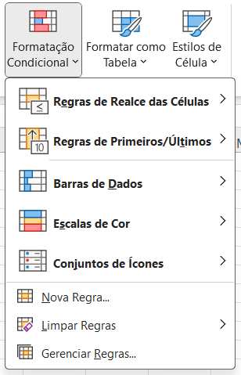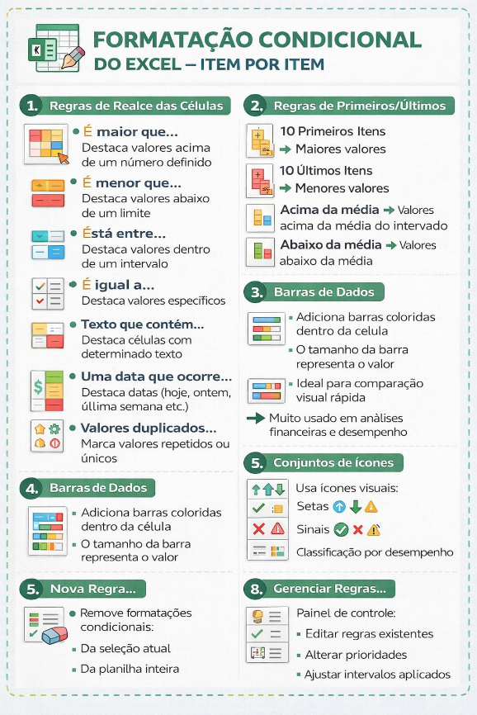

Exemplo prático:
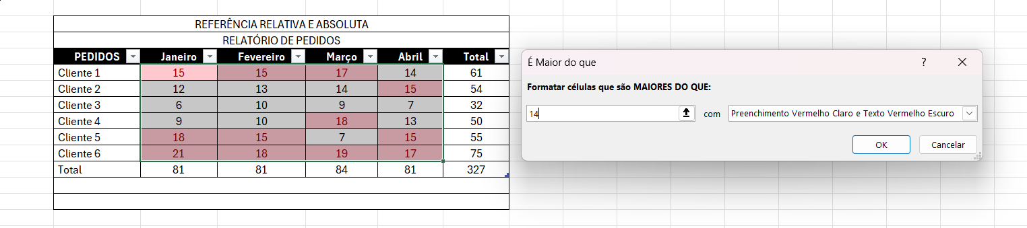

A formatação condicional pode ser usada em várias situações para facilitar a análise e a tomada de decisão no Excel. Veja alguns exemplos comuns:
- Controle de gastos – destacar despesas acima do orçamento definido.
- Análise de desempenho – marcar metas atingidas ou não atingidas com cores diferentes.
- Comparação de resultados – identificar os maiores e menores valores rapidamente.
- Acompanhamento de vendas – mostrar crescimento ou queda com setas ou cores.
- Controle de prazos – destacar datas vencidas ou próximas do vencimento.
- Análise de notas ou avaliações – notas altas em verde e baixas em vermelho.
- Gestão de estoque – alertar quando o estoque estiver baixo.
- Indicadores financeiros – destacar lucros e prejuízos automaticamente.
- Relatórios gerenciais – facilitar a leitura visual dos dados.
- Dashboards – criar visualizações dinâmicas e intuitivas.

Aula 09 – Validação de Dados.

A Validação de Dados é um recurso do Excel que controla o que pode ser digitado em uma célula, reduzindo erros e padronizando informações. É muito usada em planilhas de cadastro, formulários e controles.

Em determinadas situações precisamos limitar o que os usuários inserem em uma célula, por exemplo, precisamos que eles escolham o valor da célula.

Exemplo:

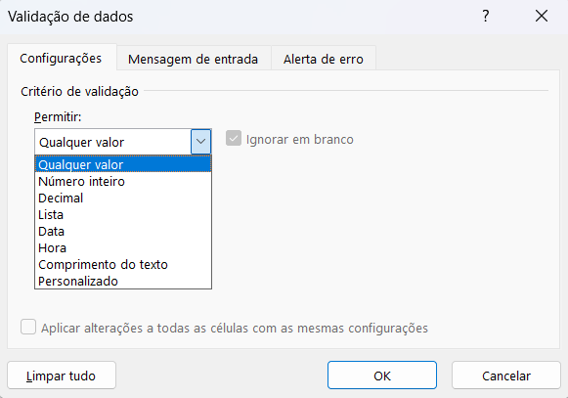

- Configurações:

Critério de validação. Permitir:

Qualquer valor: Remove qualquer regra de validação, e a célula aceita qualquer tipo de dado (texto, número, data etc.). Usado quando você quer limpar uma validação existente. Exemplo: liberar edição total da célula.

Número inteiro: Aceita apenas números inteiros (sem casas decimais), e pode ser limitado por condições como entre, maior que, menor que. Exemplo: Quantidade de itens entre 1 e 50. Não aceita: 2,5 | 10,7. Aceita: 1 | 25 | 50

Decimal: Aceita números com casas decimais, e é ideal para valores financeiros, notas e percentuais. Exemplo: Nota entre 0,0 e 10,0.

Lista: Cria um menu suspenso com opções pré-definidas. Evita digitação incorreta e padroniza respostas. Exemplo: Status: Ativo | Inativo | Pendente
A lista pode vir de: Texto direto (Ativo;Inativo;Pendente), Intervalo de células, Intervalo nomeado.

Data: Permite apenas datas válidas, e pode restringir por período ou condição. Exemplo: Data de cadastro entre 01/01/2024 e 31/12/2026, que impede textos ou datas fora do intervalo.

Hora: Restringe a digitação a horários válidos, sendo útil para controles de ponto, agendamentos e escalas. Exemplo: Horário permitido entre 08:00 e 18:00.

Comprimento do texto: Limita a quantidade de caracteres digitados, e não avalia o conteúdo, apenas o tamanho do texto. Exemplo: CPF com 11 caracteres e senha com mínimo de 8 caracteres

Personalizado: Usa fórmulas do Excel para criar regras avançadas, e a célula só aceita o valor se a fórmula retornar VERDADEIRO. Exemplos comuns:
- Impedir valores duplicados: =CONT.SE($A:$A;A1)=1
- Exigir letras maiúsculas: =EXATO(A1;MAIÚSCULA(A1))
- Não permitir célula vazia: =A1<>""

- Mensagem de entrada:

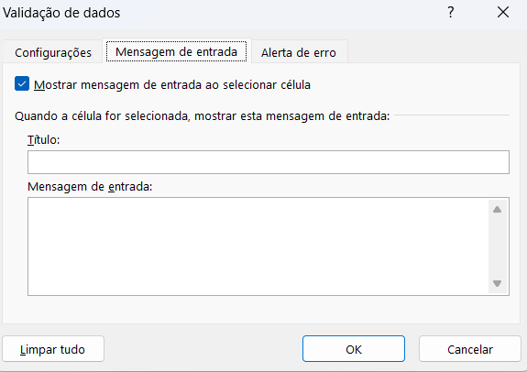

Quando a célula for selecionada, mostrar essa mensagem de entrada com título e mensagem de entrada.
Texto explicativo para orientar o usuário. Exemplo: “Digite um valor entre 0 e 10”
Muito usada para tornar planilhas mais intuitivas.

- Alerta de erro:

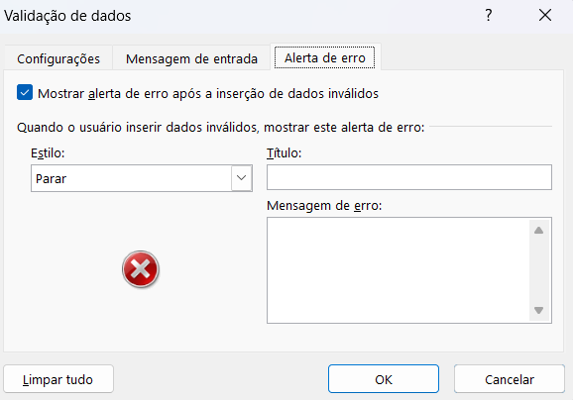

Mostrar alerta de erro após inserir dados inválidos

Quando o usuário inserir dados inválidos, mostrar este alerta de erro com estilo (parar, aviso, informações), título e mensagem de erro.

Ativa o aviso quando alguém tenta digitar algo fora da regra.

O Estilo define o comportamento do erro:
- Parar ❌: Bloqueia completamente o valor inválido.
- Aviso ⚠️: Mostra alerta, mas permite continuar.
- Informação ℹ️: Apenas informa, sem impedir.

O Título da caixa de erro. Ex.: “Erro de preenchimento”

A Mensagem de erro é o texto exibido quando a regra é quebrada.
Exemplo: “Valor inválido. Digite apenas números entre 1 e 100.”

Com validação e formatação condicional as planilhas sobem para outro nível.

Aula 10 – O que é uma função.

Uma função é um comando pronto (fórmulas pré-definidas) que o Excel (ou uma linguagem como Python/SQL) usa para realizar cálculos, análises ou verificações automaticamente. Ao invés de fazer tudo manualmente, você usa uma função para economizar tempo e evitar erros.

No Excel encontramos várias categorias de funções, tipo texto, lógicas, informações, pesquisa, data e hora, matemáticas, estatísticas, financeiras e banco de dados. E as funções são organizadas em categorias, de acordo com o tipo de problema que resolvem.

=NOME_DA_FUNÇÃO(argumento1; argumento2; ...)

Funções de Texto: trabalham com palavras, letras e caracteres.
Servem para extrair partes de um texto, contar letras, juntar textos, padronizar escrita. Exemplos: ESQUERDA() → pega caracteres do início, DIREITA() → pega caracteres do final, NÚM.CARACT() → conta caracteres, CONCAT() → junta textos
Exemplo: =ESQUERDA(A1;3). Extrai as 3 primeiras letras do texto.

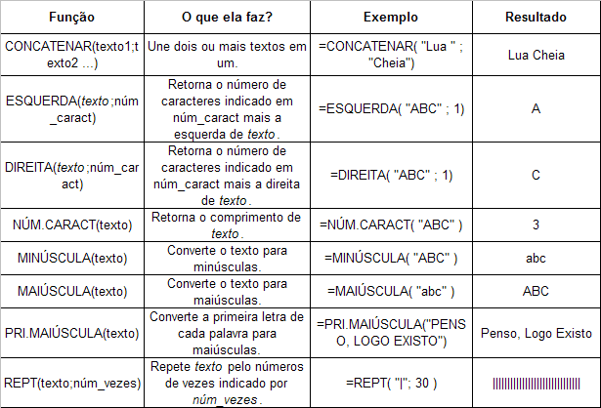

Funções Lógicas: Trabalham com condições (verdadeiro ou falso).
Servem para tomar decisões, criar regras, classificar resultados.
Exemplos: SE(), E(), OU().
Exemplo: =SE(A1>=7;"Aprovado";"Reprovado")

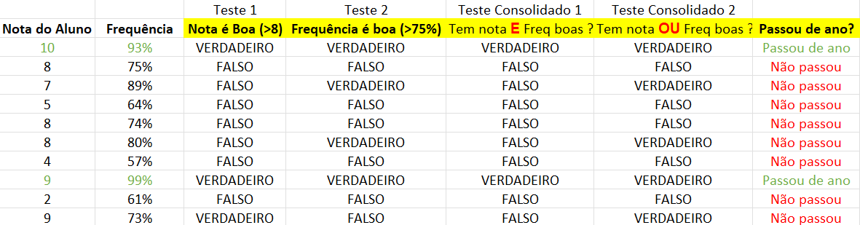

Funções de Informação: Informam o tipo ou o estado de um valor.
Servem para identificar erros, verificar se é número, texto ou célula vazia
Exemplos: ÉERROS(), ÉNÚM(), ÉTEXTO(), ÉCÉL.VAZIA()
Exemplo: =ÉNÚM(A1). Retorna VERDADEIRO se for número.

Funções de Pesquisa e Referência: procuram valores dentro de tabelas.
Servem para buscar preços, buscar nomes, relacionar dados.
Exemplos: PROCV(), PROCH(), ÍNDICE(), CORRESP()
Exemplo: =PROCV(A1;A2:C10;2;FALSO)
=PROCV(valor_procurado; matriz_tabela; núm_índice_coluna; [procurar_intervalo])

Funções de Data e Hora: trabalham com datas e horários.
Servem para calcular prazos, ver data atual, medir intervalos de tempo
Exemplos: HOJE(), AGORA(), DIA(), MÊS(), ANO()
Exemplo: =HOJE(). A função não recebe argumentos. Os parênteses ficam vazios

Funções Matemáticas: fazem cálculos numéricos.
Servem para somar, subtrair, dividir, arredondar valores, trabalhar com percentuais
Exemplos: SOMA(), ARRED(), ABS()
Exemplo: =SOMA(A1:A10). Soma todas as células do intervalo.

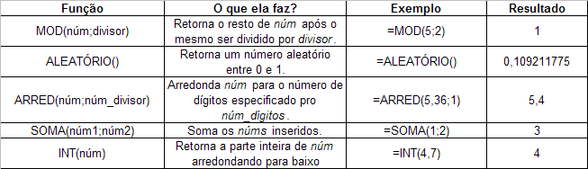
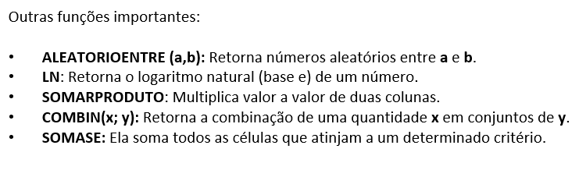
Funções Estatísticas: analisam conjuntos de dados.
Servem para calcular médias, identificar maior e menor valor, contar ocorrências
Exemplos: MÉDIA(), MÁXIMO(), MÍNIMO(), CONT.SE()
Exemplo: =MÉDIA(B1:B5). Retorna o valor médio.

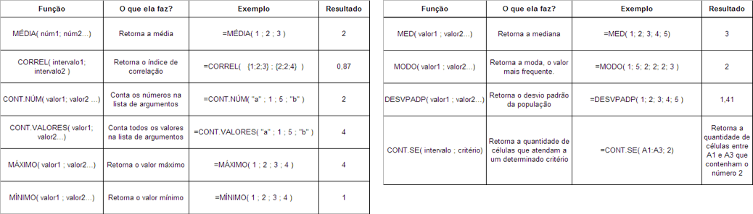

Funções Financeiras: fazem cálculos financeiros.
Servem para juros, parcelamentos, investimentos, empréstimos
Exemplos: PGTO(), VP(), VF()
Exemplo: =PGTO(taxa; nper; vp)

Funções de Banco de Dados: trabalham com tabelas estruturadas (listas).
Servem para calcular valores com critérios, analisar dados filtrados
Exemplos: BDSOMA(), BDMÉDIA(), BDCONTAR()
Exemplo: =BDSOMA(A1:D10;"Vendas";F1:F2)

Aula 11 – Funções de Texto ( ESQUERDA( ), DIREITA( ), entre outros).

A função ESQUERDA() retorna os caracteres do início de um texto.
A função DIREITA() retorna os caracteres do final de um texto.
Essas funções são muito usadas para códigos, CPF, telefones e nomes.
Outros exemplos de funções de texto são NÚM.CARACT(), CONCAT() e MAIÚSCULA().

Aula 12 – Funções Lógicas( E( ), OU( ) e a função SE( )).

As funções E( ), OU( ) e SE( ) são funções lógicas, usadas para criar regras e tomar decisões no Excel.

Estrutura da função E( ): =E(condição1; condição2; ...)
Retorna VERDADEIRO se todas as condições forem verdadeiras.
Retorna FALSO se uma condição for falsa. Exemplo: =E(A1>=7;B1>=75)

Estrutura da função OU( ): =OU(condição1; condição2; ...)
Retorna VERDADEIRO se pelo menos uma condição for verdadeira.
Retorna FALSO se todas forem falsas. Exemplo: =OU(A1="Sim";B1="Sim")

Estrutura da função SE( ): =SE(condição; valor_se_verdadeiro; valor_se_falso)
Analisa uma condição e retorna um resultado se for verdadeiro.
Retorna outro resultado se for falso. Exemplo: =SE(A1>=7;"Aprovado";"Reprovado")

Estruturas combinadas (muito usadas)
SE + E: =SE(E(A1>=7;B1>=75);"Aprovado";"Reprovado")
SE + OU: =SE(OU(A1="Sim";B1="Sim");"Liberado";"Bloqueado")

Aula 13 – Função de Pesquisa e Referência - PROCV( ).

A função PROCV() é usada para procurar um valor na primeira coluna de uma tabela e retornar uma informação relacionada da mesma linha.

Estrutura da função PROCV( ):
=PROCV(valor_procurado; matriz_tabela; núm_índice_coluna; [procurar_intervalo])

valor_procurado: é o valor que o Excel vai buscar na tabela.
Pode ser um número, texto ou uma célula. Exemplo: A1
matriz_tabela: é o intervalo de células onde está a tabela.
A primeira coluna deve conter o valor procurado. Exemplo: A2:C10
núm_índice_coluna: indica qual coluna da tabela terá o valor retornado.
A contagem começa em 1 (primeira coluna do intervalo). Exemplo: 2
[procurar_intervalo]: define o tipo de busca: FALSO → busca exata (mais usada), VERDADEIRO → busca aproximada. Para iniciantes, use sempre FALSO.

PROCV → busca valores em tabelas.
Procura sempre na primeira coluna. Retorna dados de colunas à direita
Muito usada em cadastros, preços e relatórios

Aula 14 – Função de Pesquisa e Referência - ÍNDICE( ) e CORRESP( )

A combinação das funções ÍNDICE e CORRESP é considerada por muitos analistas de dados como a ferramenta de busca definitiva, superando as limitações do PROCV por permitir pesquisas para a esquerda e ser mais eficiente em grandes volumes de dados.

A Estrutura Individual: para entender a combinação, primeiro precisamos ver o que cada uma faz separadamente:
=CORRESP(valor_procurado; matriz_procurada; [tipo_correspondência])
O que faz: Ela não traz o nome ou valor, ela traz a posição (um número).
Exemplo: Se você procurar "Maçã" em uma lista de frutas, ela dirá "está na linha 3".
=ÍNDICE(matriz; núm_linha; [núm_coluna])
O que faz: Você dá o endereço (linha e coluna) e ela traz o conteúdo que está lá.
Exemplo: Você diz "vá na coluna de Preços e pegue o que estiver na linha 3".

A Estrutura Combinada (Aninhada)
No uso real, o CORRESP trabalha "dentro" do ÍNDICE, fornecendo automaticamente o número da linha.
A sintaxe padrão é:
=ÍNDICE( Coluna_com_o_Resultado ; CORRESP( O_que_você_busca ; Coluna_de_Busca ; 0 ) )
O CORRESP localiza em qual linha o seu item está.
O ÍNDICE vai até essa mesma linha na coluna onde está a resposta que você quer.

Por que usar esta estrutura?

Busca Reversa: Você pode procurar um CPF na coluna B e retornar o Nome que está na coluna A (o PROCV não faz isso).

Segurança: Se você inserir uma nova coluna no meio da sua tabela, o PROCV quebra, mas o ÍNDICE+CORRESP continua funcionando perfeitamente.

Performance: Em planilhas com milhares de linhas, essa dupla processa os dados de forma muito mais rápida.

Você pode conferir este https://www.youtube.com/watch?v=UMi0B220vMs que detalha a execução prática para substituir o PROCV.

Este vídeo é excelente para visualizar a lógica de "localizar a posição primeiro" para depois "extrair o valor", o que ajuda muito na hora de montar fórmulas mais complexas.

Aula 15 – Funções de DATA ( DATA( ), MÊS( ), DIA.DA.SEMANA( ), entre outros).

No Excel e em ferramentas de análise de dados, datas não são apenas textos, mas números sequenciais que permitem cálculos matemáticos precisos.

O Conceito de Número Serial
O Excel armazena datas como números seriais. O número 1 representa o dia 01/01/1900. Isso significa que a data de hoje é simplesmente o número de dias decorridos desde essa data inicial. Por exemplo, o número 45670 representa uma data específica em 2025. Ter números por trás das datas permite que você faça operações como Data de Entrega - Data de Pedido para obter o prazo em dias.

Principais Funções de Data

- DATA(ano; mês; dia): Cria uma data válida a partir de números isolados. É útil quando você tem o ano em uma coluna e o mês em outra e precisa uni-los.

- DIA(data), MÊS(data) e ANO(data): Funções de "extração". Elas isolam uma parte específica de uma data completa para fins de agrupamento ou filtros.
- DIA.DA.SEMANA(data): Retorna um número de 1 (domingo) a 7 (sábado), essencial para análises de sazonalidade (ex: "vendemos mais aos sábados?").

- HOJE(): Uma função dinâmica que sempre mostra a data atual do sistema, ideal para painéis de controle e prazos automáticos.

Dica de Analista: ao trabalhar com essas funções, lembre-se que se o resultado aparecer como um número estranho (ex: 45300), basta alterar o Formato do Número na barra de ferramentas para "Data Curta" para que ele volte a ser legível.

Observação: textos são alinhados a esquerda e números a direita.

Aula 16 – Funções Matemáticas - ARRED( ), INT( ), entre outros.

Para um analista de dados, dominar essas funções matemáticas e estatísticas permite transformar dados brutos em insights e automações poderosas.
Aqui está a explicação direta para cada uma:

Funções Matemáticas e de Arredondamento:

- MOD(número; divisor): Retorna o resto de uma divisão. É muito útil para identificar números pares ou ímpares (usando divisor 2) ou para criar padrões repetitivos em listas.
- INT(número): Arredonda um número para baixo até o número inteiro mais próximo. Diferente de outras funções, ela remove completamente a parte decimal, sendo ideal para calcular idades ou quantidades inteiras.

- ARRED(número; núm_dígitos): Arredonda um valor para um número específico de casas decimais. Segue a regra matemática padrão: se a casa seguinte for 5 ou mais, arredonda para cima; se for menor que 5, para baixo.

Funções de Aleatoriedade

- ALEATÓRIO(): Gera um número decimal aleatório entre 0 e 1. É a base para criar sorteios simples ou para adicionar uma camada de "ruído" em modelos de simulação estatística.

- ALEATORIOENTRE(inferior; superior): Gera um número inteiro aleatório dentro de um intervalo definido por você. É perfeita para escolher ganhadores de sorteios ou gerar dados de teste para projetos.

Funções de Soma e Condição

- SOMA(número1; [número2]; ...): A função mais básica e essencial que soma todos os números em um intervalo. É o ponto de partida para qualquer fechamento de valores ou totais simples.

- SOMASE(intervalo; critérios; [intervalo_soma]): Soma os valores de um intervalo apenas se eles atenderem a um critério específico. Por exemplo: somar apenas as vendas que foram feitas por um determinado vendedor.

- SOMARPRODUTO(matriz1; [matriz2]; ...): Multiplica os itens correspondentes de dois ou mais intervalos e depois soma os resultados. É a função ideal para calcular médias ponderadas ou faturamentos totais (Quantidade x Preço).

Funções Científicas e Estatísticas

- LN(número): Retorna o logaritmo natural de um número, baseado na constante de Euler (e). É amplamente utilizada em modelos de crescimento populacional, finanças e análises estatísticas complexas.

- COMBIN(número; número_escolhido): Calcula o número de combinações possíveis para um grupo de itens, onde a ordem não importa. Essencial para cálculos de probabilidade e análise combinatória.

Por que usar essas funções?

No dia a dia da análise de dados, usar apenas a formatação visual (botão de diminuir casas decimais) pode ser perigoso. O Excel mantém o valor real "escondido", o que pode gerar erros de centavos em somas totais. Usar ARRED() ou INT() altera o valor real da célula, garantindo que o cálculo final seja exatamente o que está visível na tela.

Dica Prática:
Ao lidar com grandes volumes de dados no Google Colab, você encontrará funções equivalentes na biblioteca NumPy (como np.round() e np.floor()), que seguem a mesma lógica dessas funções de planilha.

Aula 17 – Funções MEDIA( ), CONT.VALORES( ), CONT.SE( ), DESVPAD.P( ), entre outros.

Aula 18 – Erros #N/D, #REF, #VALOR, #NUM e outros erros e problemas comuns.

Entender os erros do Excel é metade do caminho para se tornar uma analista de dados eficiente. Eles não são apenas falhas, mas mensagens do sistema indicando exatamente o que precisa ser corrigido na sua lógica ou nos seus dados.
Aqui estão os erros mais comuns e como resolvê-los:

#DIV/0! (Divisão por Zero): O que significa: Uma inconsistência matemática, você está tentando dividir um valor por zero ou por uma célula que está vazia. Como corrigir: Procure todas as células que a fórmula usa que estão em branco e apague-as. Utilizando a função SE para verificar se o divisor é zero antes de calcular: =SE(B2=0; 0; A2/B2), e verificar a possibilidade de realizar outro tipo de cálculo.

#N/D (Não Disponível): É o erro mais comum em funções de busca como PROCV ou CORRESP. O que significa: O Excel procurou o valor que você pediu, mas ele não existe na lista de busca. Como corrigir: Verifique se há espaços extras no texto ou se o valor realmente consta na tabela de origem. Você pode usar a função SEERRO() para exibir uma mensagem amigável como "Não encontrado".

#REF! (Referência Inválida): Um dos erros mais perigosos, pois pode quebrar planilhas inteiras. O que significa: A fórmula está tentando acessar uma célula ou coluna que foi excluída ou movida. Como corrigir: Você precisará refazer o intervalo da fórmula, pois o Excel "perdeu o endereço" original.

#VALOR! (Tipo de Dado Incorreto): O que significa: Você está tentando fazer uma operação matemática com dados incompatíveis. Por exemplo, tentar somar um número com uma palavra (10 + "Bananas"). Como corrigir: Certifique-se de que todas as células envolvidas no cálculo estão formatadas como número e não contêm textos ou caracteres ocultos.

#NUM! (Erro de Número): O que significa: Acontece quando uma fórmula encontra um valor numérico inválido ou impossível (ex: a raiz quadrada de um número negativo). Como corrigir: Verifique se os limites dos números estão corretos ou se o cálculo matemático é logicamente possível.

Dicas de Analista para Evitar Problemas:
### (Célula Cheia): Quando você vê uma sequência de hashtags, não é um erro de lógica! É apenas o Excel dizendo que a coluna está muito estreita para mostrar o número. Solução: Aumente a largura da coluna.

Círculo Vermelho (Referência Circular): Acontece quando uma fórmula aponta para si mesma (ex: na célula A1 você escreve =A1+10). Isso cria um loop infinito.
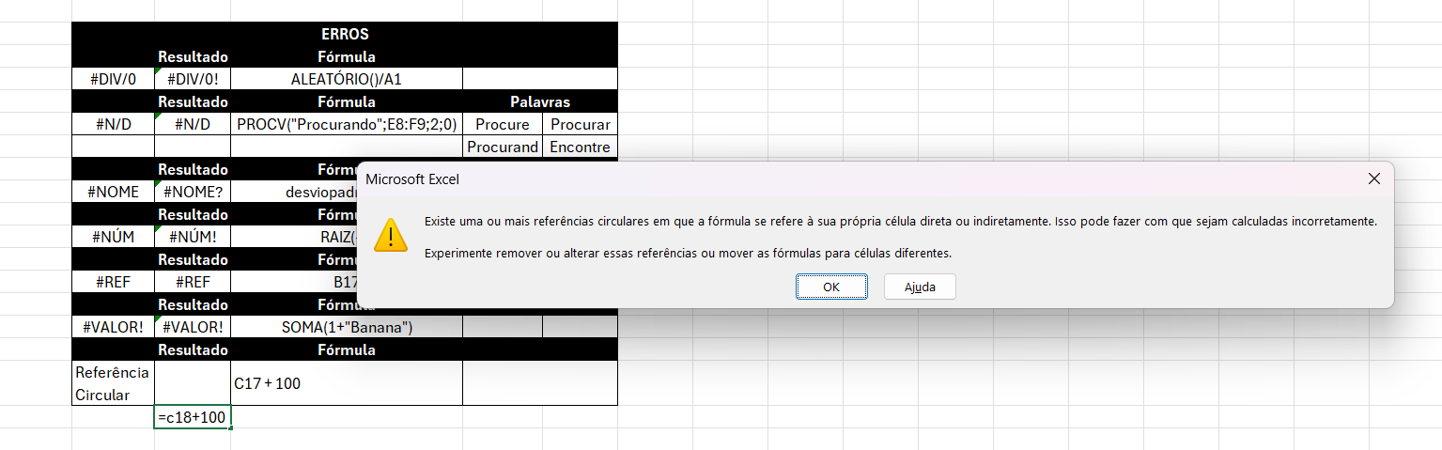

Como tratar erros com fórmulas
Para deixar seus relatórios profissionais, envolva suas fórmulas com a função SEERRO: =SEERRO(Sua_Fórmula; "Mensagem se der erro")

Exercício 2 – Fórmulas e funções do Excel.
Resolução Exercício 2 – Fórmulas e funções do Excel.

Parte 3 – Tabelas Dinâmicas.

Materiais: Bases e Exemplos de Tabelas Dinâmicas.

Aula 19 – O que são e como criar uma tabela dinâmica?

O que são e como criar?

São técnicas para se resumir um conjunto de dados no Excel.

Uma tabela dinâmica é uma tabela que resume uma grande quantidade de dados rapidamente as combine em visões interativas. É possível girar suas linhas e colunas para ver resumos diferentes dos dados de origem filtrar os dados exibindo páginas diferentes ou exibir os detalhes das áreas de interesse.

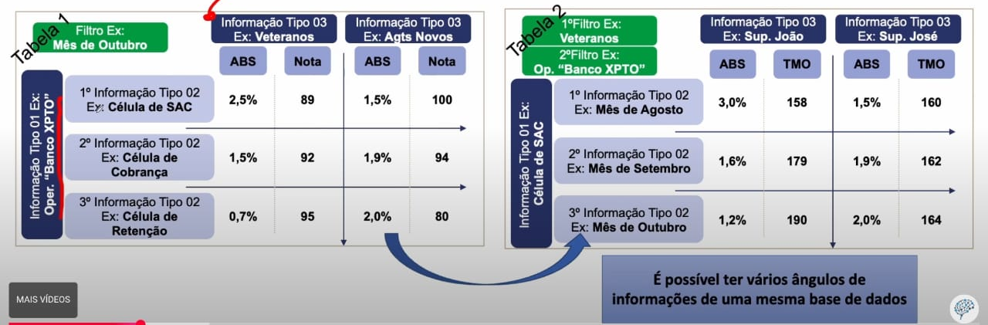

Inserir > Tabela Dinâmica > Da Tabela/Intervalo (tem mais duas opções)
> Escolher Nova Planilha ou Planilha Existente > Ok.

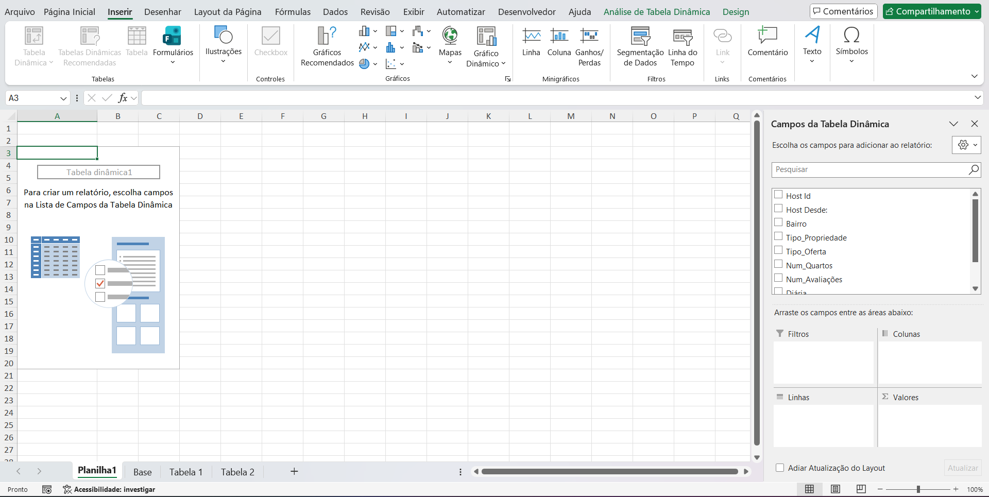

Aula 20 – Tabelas de Frequência.

Uma Tabela de Frequência é uma ferramenta estatística que organiza e resume um conjunto de dados, mostrando quantas vezes cada valor ou categoria (como as turmas ou notas dos seus alunos) ocorre. Ela transforma dados brutos em informações visíveis, dividindo-os em frequência absoluta (contagem direta) e frequência relativa (percentual do total). Essa organização facilita a identificação de padrões, como saber qual nota é mais comum ou qual turma tem maior adesão. É o primeiro passo essencial para criar gráficos e dashboards que comunicam resultados de forma clara e profissional.

Ao criar a Tabela Dinâmica da planilha Prática 2, para desabilitar o infodadostabeladinâmica da planilha, selecione a tabela dinâmica, vá na opção Análise de Tabela Dinâmica.

Para entender mais, praticar mais no Excel e explorar seus comandos.

Aula 21 – Medidas Resumo (Média, Contagens, Variância, Desvio Padrão, etc).

Agora vamos aprender a calcular as medidas resumo da estatística usando Tabela Dinâmica.

Visualizar o documento exemplos para tabelas dinâmicas para entender os comandos usados para a realização de cada cálculo.

Lembrando que é sempre arrastando o campo desejado para a área desejada da tabela dinâmica e ver todas as possibilidades que sanem suas dúvidas e facilite a mensuração dos dados desejados.

Anteriormente aprendemos sobre frequência absoluta, relativa e acumulada.
Você foi contratado como analista de dados para uma empresa que busca compreender melhor o perfil de seus leads e segmentos de clientes sua missão é analisar um conjunto de dados que contém informações sobre o desempenho desses grupos em relação ao engajamento com anúncios de marketing digital fornecendo insights valiosos para otimizar as estratégias da empresa.

